**SERVIÇO NACIONAL DE APRENDIZAGEM INDUSTRIAL - CFP 124**

**NATÁLIA DA PAZ MATIAS DOS SANTOS**

**LINGUAGEM DE MARCAÇÃO**

**Pesquisa sobre: Introdução ao CSS**

**SÃO PAULO, FERRAZ DE VASCONCELOS**

**2025**

**Natália da Paz Matias dos Santos Nº 27**

**LINGUAGEM DE MARCAÇÃO**

**Pesquisa sobre: Introdução ao CSS**

Este trabalho foi desenvolvido com o intuito de introduzir o CSS, com testes práticos realizado na sala, elaborado sob a orientação da Prof.°: Matheus, na matéria de Linguagem de Marcação do SENAI.

**São Paulo, Ferraz de Vasconcelos**

**2025**

**Sumário**

**1 Introdução............................................................................................................03**

**2 Desenvolvimento.................................................................................................04**

**3 Conclusão............................................................................................................10**

**4 Referências..........................................................................................................11**

**INTRODUÇÃO**

O Cascading Style Sheets (CSS), ou Folhas de Estilo em Cascata, é uma linguagem de estilo utilizada para controlar a aparência visual de páginas web. Sua principal função é separar a estrutura do conteúdo, geralmente definida em HTML, da sua apresentação gráfica. Essa divisão proporciona maior organização, padronização e facilidade de manutenção no desenvolvimento de sites e sistemas web.

O termo "cascata" refere-se à forma como as regras de estilo são aplicadas: de cima para baixo, obedecendo a uma hierarquia de prioridades. Assim, quando existem múltiplas regras para o mesmo elemento, o navegador decide qual delas aplicar com base na especificidade e na ordem de declaração.

O uso do CSS em conjunto com o HTML possibilita a criação de interfaces mais atraentes, interativas e adaptáveis a diferentes dispositivos, como computadores, tablets e smartphones. Além disso, contribui para a acessibilidade digital, pois permite ajustar fontes, contrastes e espaçamentos de forma que a página seja compreensível para diversos públicos.

Dessa forma, o CSS representa um recurso essencial no desenvolvimento web moderno, garantindo consistência visual, reutilização de código e melhor experiência do usuário.

**DESENVOLVIMENTO**

Para compreender o funcionamento do CSS, é importante conhecer sua estrutura básica e a forma como os estilos são aplicados aos elementos HTML. A Figura 1 mostra a estrutura de uma regra CSS, que é composta por um seletor, uma ou mais declarações e os pares de propriedade e valor. No exemplo apresentado, o seletor h1 define que todas as tags de título receberão os estilos indicados. Dentro das chaves { }, estão as declarações, como color: #333, font-size: 12px, e text-align: center,. Cada declaração é formada por uma propriedade, como color, e um valor, como #333. Essa sintaxe padronizada permite que o navegador interprete corretamente as instruções e aplique o estilo definido ao elemento correspondente.

A Figura 2 apresenta os principais tipos de seletores: de elemento, de id e de classe. O seletor de elemento permite aplicar estilos diretamente a todas as tags de um mesmo tipo, como <p> ou <h1>. Já o seletor de id é usado para identificar e personalizar um único elemento específico, indicado pelo símbolo #. Por fim, o seletor de classe, representado pelo ponto (.), possibilita aplicar regras a um grupo de elementos que compartilham a mesma classe, promovendo maior flexibilidade na formatação. Assim, a Figura 2 ilustra de forma clara como cada tipo de seletor possui um uso específico, permitindo desde personalizações individuais até estilos aplicados a grupos de elementos.

O CSS pode ser implementado de três formas principais: inline, interno e externo. O estilo inline é aplicado diretamente dentro da tag HTML, por meio do atributo style. Ele é bastante útil quando se deseja alterar apenas um elemento específico, garantindo controle imediato sobre sua aparência. Contudo, quando usado em excesso, pode tornar o código desorganizado e de difícil manutenção.

Já o estilo interno é definido dentro da própria página HTML, no espaço delimitado pela tag <style> dentro do <head>. Esse formato permite que todas as regras de estilo de uma página sejam centralizadas em um único bloco, sendo bastante utilizado em projetos simples ou em páginas isoladas. Entretanto, ele ainda pode dificultar a manutenção quando o site possui várias páginas, já que as regras precisam ser repetidas em cada uma delas.

Por fim, o estilo externo é considerado a forma mais eficiente e recomendada, pois é escrito em um arquivo separado, com extensão .css, que é vinculado ao HTML por meio da tag <link> inserida dentro da seção <head>. O atributo rel="stylesheet" indica que se trata de uma folha de estilo, o href aponta para o caminho do arquivo e o atributo media define em quais dispositivos ou situações o estilo será aplicado, como telas (screen). Por exemplo:

<!DOCTYPE html>

<html>

<head>

<link rel="stylesheet" type="text/css" href="stylesheet.css" media="screen" />

</head>

<body>

</body>

</html>

Essa prática traz diversas vantagens: o mesmo arquivo de estilo pode ser utilizado por várias páginas de um site, facilita a manutenção, diminui a repetição de código e contribui para o carregamento mais rápido, já que os navegadores conseguem armazenar esse arquivo em cache.

Além das formas de aplicação, o CSS dispõe de diversas propriedades que permitem modificar os elementos de acordo com as necessidades do desenvolvedor. Entre as mais comuns estão color, responsável pela cor do texto, font-size, que determina o tamanho da fonte, text-align, usada para alinhar o texto à esquerda, à direita, ao centro ou de forma justificada, e background-color, que define a cor de fundo dos elementos. O uso combinado dessas propriedades possibilita criar páginas visuais bem estruturadas e atraentes.

Outro aspecto fundamental do CSS é a forma como ele trabalha com cores. Existem diferentes maneiras de defini-las: pelos nomes predefinidos, como “red” ou “blue”, pelos códigos hexadecimais, como #FF0000 para vermelho, ou pelo formato RGB (Red, Green, Blue), que mistura valores de 0 a 255 para cada cor primária, como em rgb(255, 0, 0). Essa flexibilidade permite precisão no design, tornando possível desde simples ajustes de cor até composições sofisticadas em interfaces modernas.

Assim, o CSS vai muito além de apenas “embelezar” páginas web: ele garante consistência visual, melhora a usabilidade, contribui para a acessibilidade digital e viabiliza experiências mais completas para os usuários.

**IMAGENS**

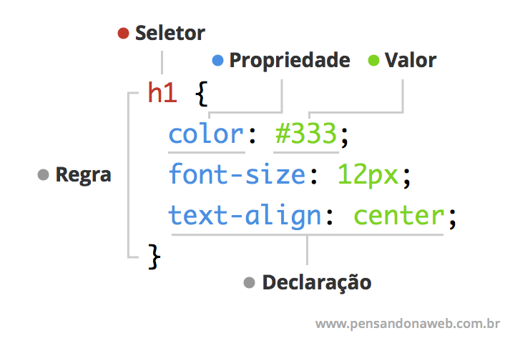

*Figura 1: Estrutura básica de uma regra CSS, mostrando seletor, propriedade e valor. Fonte: PENSANDO NA WEB.*

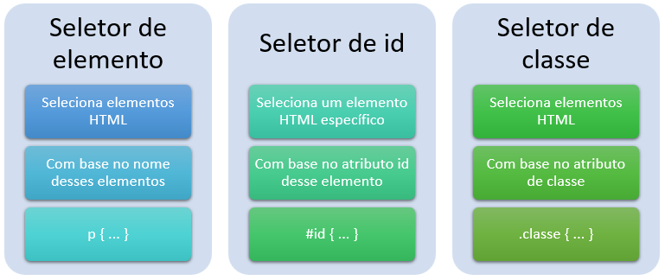

*Figura 2: Principais tipos de seletores CSS. Fonte: Gran Cursos Online*

**CONCLUSÃO**

Em suma, foi possível observar que o CSS exerce um papel central no desenvolvimento web, pois é a linguagem responsável por controlar a apresentação e o estilo das páginas. A partir do estudo de sua estrutura básica, apresentada na Figura 1, compreende-se como uma regra CSS é formada pelo seletor, pelas propriedades e pelos valores, o que garante clareza e padronização na definição de estilos. Do mesmo modo, a análise dos diferentes tipos de seletores, destacados na Figura 2, evidenciou como é possível aplicar estilos de maneira específica ou geral, ampliando as possibilidades de personalização e reutilização no design de páginas.

Além disso, ao longo do trabalho, foi possível compreender os três tipos de aplicação do CSS, inline, interno e externo, e perceber que cada um possui vantagens e limitações, sendo o modelo externo o mais recomendado para projetos de maior porte, por promover organização, reaproveitamento de código e facilidade de manutenção. Também se destacaram as principais propriedades do CSS, como color, font-size, text-align e background-color, que são essenciais para a formatação e para a construção da identidade visual de um site. Ainda, verificou-se que a definição de cores pode ser feita por meio de nomes predefinidos, códigos hexadecimais ou valores RGB, o que demonstra a flexibilidade da linguagem e sua capacidade de adaptação às necessidades de cada projeto.

Dessa forma, o estudo permitiu concluir que o CSS não se restringe a embelezar páginas, mas constitui um recurso indispensável para a criação de interfaces modernas, acessíveis e responsivas. Sua utilização garante consistência visual, melhora a experiência do usuário e contribui para a acessibilidade digital, aspectos fundamentais em um cenário no qual a internet se tornou parte integrante do cotidiano. Portanto, compreender e aplicar corretamente o CSS representa não apenas um conhecimento técnico, mas também um diferencial para qualquer profissional que atua ou pretende atuar no desenvolvimento de soluções digitais.

**REFERÊNCIAS**

ALMEIDA, Zielle. **O Que é CSS e sua Importância no Desenvolvimento Web | Zielle Almeida | CSS | DIO**. 2 jul. 2024. Disponível em: <https://www.dio.me/articles/o-que-e-css-e-sua-importancia-no-desenvolvimento-web>. Acesso em: 21 ago. 2025.

ARIANA G. **Como linkar CSS no HTML**. 12 dez. 2022. Disponível em: <https://www.hostinger.com/br/tutoriais/como-linkar-css-no-html?utm_source=chatgpt.com>. Acesso em: 21 ago. 2025.

CSS: o que é, para que serve e como usar, características, vantagens da linguagem de programação. 14 ago. 2023. Disponível em: <https://ebaconline.com.br/blog/o-que-e-css-e-para-que-serve-seo>. Acesso em: 21 ago. 2025.

O QUE é CSS? Disponível em: <https://coodesh.com/blog/dicionario/o-que-e-css/>. Acesso em: 21 ago. 2025.

O QUE é CSS: o que é e como funciona? 13 nov. 2024. Disponível em: <https://www.tecmundo.com.br/internet/400120-o-que-e-css-o-que-e-e-como-funciona.htm>. Acesso em: 21 ago. 2025.

SANTANA, Bruno. **CSS Inline, Interno ou Externo**: Entenda a Diferença entre eles. 12 jul. 2024. Disponível em: <https://www.hostinger.com/br/tutoriais/diferenca-entre-estilos-css>. Acesso em: 21 ago. 2025.